BỘ GIÁO DỤC VÀ ĐÀO TẠO

**TRƯỜNG ĐẠI HỌC THĂNG LONG**



**DỰ ÁN CÔNG NGHỆ THÔNG TIN**

**QUẢN LÝ THƯ VIỆN**

**SINH VIÊN THỰC HIỆN: A39003 PHẠM ĐỨC ANH**

**A39006 VŨ VĂN TRUNG**

**A39173 PHẠM MINH HIẾU**

**HÀ NỘI – 2023**

**MỤC LỤC**

CHƯƠNG 1. Giới thiệu 1

1.1. Mục đích 1

1.2. Phạm vi 1

CHƯƠNG 2. Mô tả tổng quan 2

2.1. Các tác nhân 2

2.2. Biểu đồ use case tổng quan 2

2.3. Biểu đồ use case phân rã 2

2.3.1. Phân rã use case “Quản lý sinh viên ” 2

2.3.2. Phân rã use case “Quản Lý Sách” 4

2.3.3. Phân rã use case “Quản Lý Thể Loại Sách” 5

2.3.4. Phân rã use case “Quản Lý Phiếu Mượn” 6

2.3.5. Phân rã use case “Quản Lý Vi Phạm” 7

2.4. Quy trình nghiệp vụ 8

2.4.1. Quy trình nghiệp vụ Xem danh sách sinh viên 8

2.4.2. Quy trình nghiệp vụ Tìm kiếm thông tin 9

2.4.3. Quy trình nghiệp vụ Sửa thông tin 10

2.4.4. Quy trình nghiệp vụ Tạo mới 11

CHƯƠNG 3. Đặc tả các chức năng 12

3.1. Đặc tả chức năng “Đăng nhập” 12

3.2. Đặc tả chức năng “Quản lý sinh viên” 13

3.3. Đặc tả chức năng “Quản Lý Sách” 14

3.4. Đặc tả chức năng “Quản lý thể loại sách” 16

3.5. Đặc tả chức năng “Quản lý phiếu mượn” 17

3.6. Đặc tả chức năng “Quản lý vi phạm” 18

3.7. Đặc tả chức năng “Thống kê” 19

CHƯƠNG 4. Các yêu cầu phi chức năng 20

4.1. Yêu cầu chung về chức năng kỹ thuật 20

4.2. Yêu cầu về giao diện 20

4.3. Yêu cầu về bảo mật 21

4.4. Yêu cầu về sao lưu, phục hồi dữ liệu 21

CHƯƠNG 5. Thiết kế cơ sở dữ liệu 22

5.1. Sơ đồ cơ sở dữ liệu: 22

5.2. Giao diện minh họa 23

CHƯƠNG 6. Hướng dẫn cài đặt chương trình 30

# Giới thiệu

## Mục đích

Tài liệu này đưa ra mô tả chi tiết cho ứng dụng quản lý thư viện, các chức năng có thể sử dụng của ứng dụng. Tài liệu mô tả mục đích và các tính năng của hệ thống, các giao diện, ràng buộc của hệ thống cần thực hiện để phản ứng tới các kích thích bên ngoài.

Tài liệu dành cho các bên liên quan (stakeholder) và các nhà phát triển phần mềm.

## Phạm vi

Trong thực tế bất ký thư viện nào cũng nên có phần mềm giúp quản lý mượn trả, quản lý sinh viên , quản lý sách của thư viện.

Mục đích của phần mềm là tạo ra một ứng dụng giúp chúng ta quản lý thư viện nhỏ với đầy đủ các chức năng như đăng ký tài khoản, quản lý thông tin sinh viên , quản lý phiếu mượn của sinh viên… Sau khi đăng ký tài khoản, Sinh viên có thể đăng nhập vào hệ thông.. Quản trị viên có các chức năng cơ bản quản lý sách , quản lý phiếu mượn ,quản lý sinh viên , quản lý thể loại sách , quản lý vi phạm .

Trong thực tế, bất kỳ phần mềm nào cũng cần có các tính năng quản lý người dùng, nhóm người dùng­­­­­, và cần phân quyền sử dụng các chức năng trong hệ thống một cách linh động.

Mục đích của phần mềm nhằm tạo ra phân hệ quản lý người dùng (user), vai trò của người dùng (role) và các chức năng (function) mà người dùng / vai trò người dùng có thể sử dụng tại thời điểm chạy. Người dùng có thể đăng ký để tạo ra tài khoản cho mình, sau đó có thể đăng nhập để sử dụng các chức năng của hệ thống

Quản trị viên có thể hủy kích hoạt thẻ thành viên và thay đổi các vai trò của độc giả, thủ thư bên trong hệ thống.

# Mô tả tổng quan

## Các tác nhân

Phần mềm có 2 tác nhân là Sinh viên và Admin .Sinh viên là vai trò của một người dùng bình thường sau khi đã đăng nhập thành công vào hệ thống, Admin là đóng vai trò quản lý sách , quản lý sinh viên , quản lý phiếu mượn ,quản lý vi phạm

## Biểu đồ use case tổng quan

Khi chưa đăng ký, sinh viên có thể đăng ký tài khoản bằng cách đăng ký với admin , đăng nhập, Khi sinh viên đăng nhập thành công, hệ thống hiển thị trang giao diện sinh viên .

Sau khi đăng nhập, sinh viên có thể xem và cập nhật thông tin cá nhân của mình, và có thể thay đổi thay đổi mật khẩu.

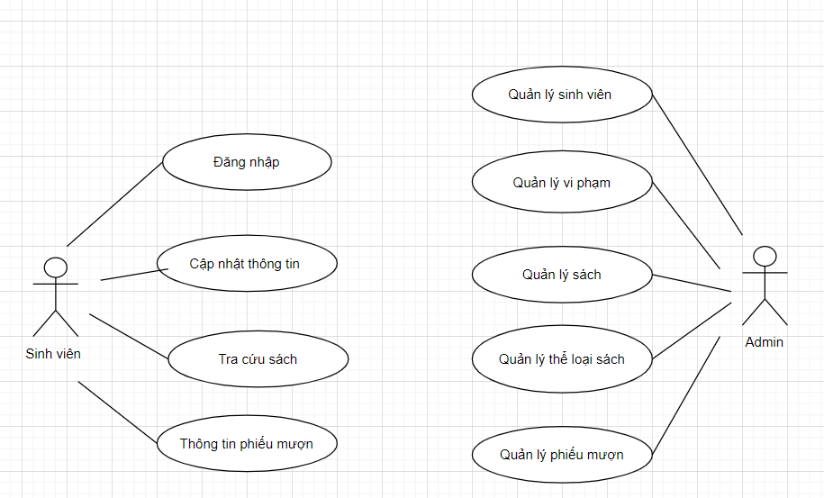

Admin có thể quản lý sinh viên đăng ký tài khoản cho sinh viên , chức năng và loại chức năng có trong hệ thống.

## Biểu đồ use case phân rã

### Phân rã use case “Quản lý sinh viên ”

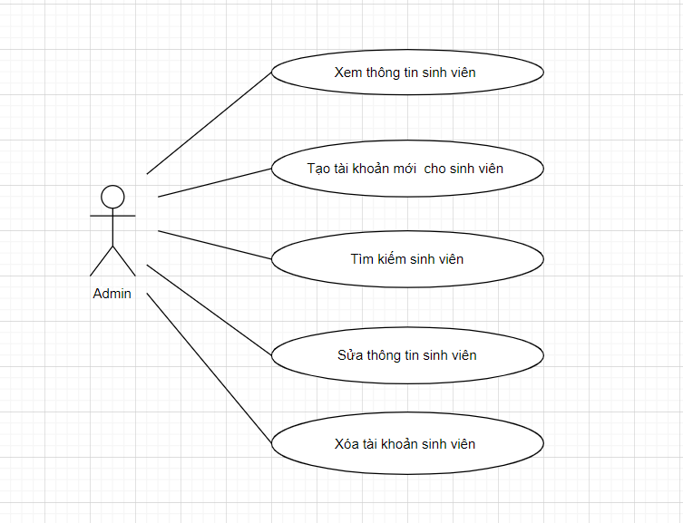

### Phân rã use case “Quản Lý Sách”

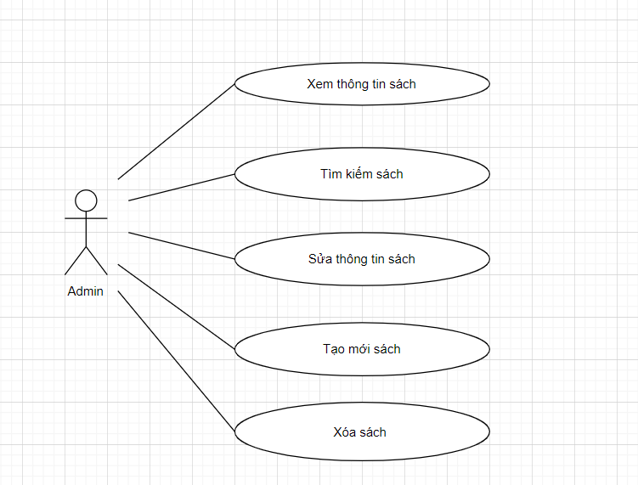

### Phân rã use case “Quản Lý Thể Loại Sách”

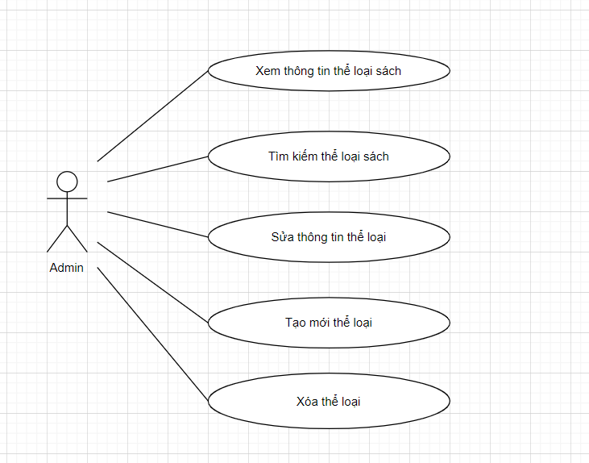

### Phân rã use case “Quản Lý Phiếu Mượn”

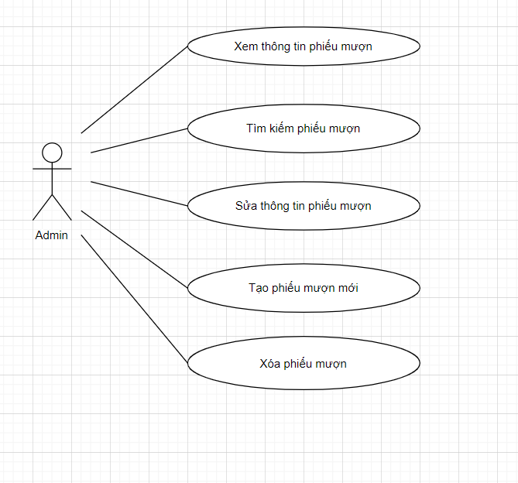

### Phân rã use case “Quản Lý Vi Phạm”

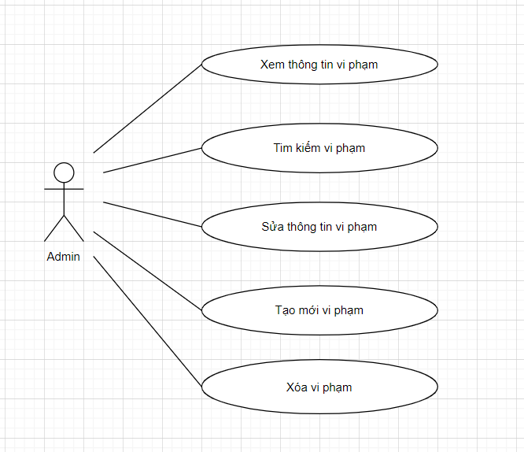

## Quy trình nghiệp vụ

### Quy trình nghiệp vụ Xem danh sách sinh viên

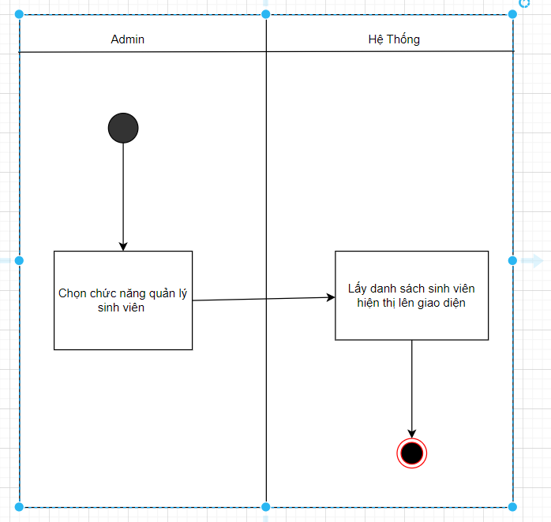

### Quy trình nghiệp vụ Tìm kiếm thông tin

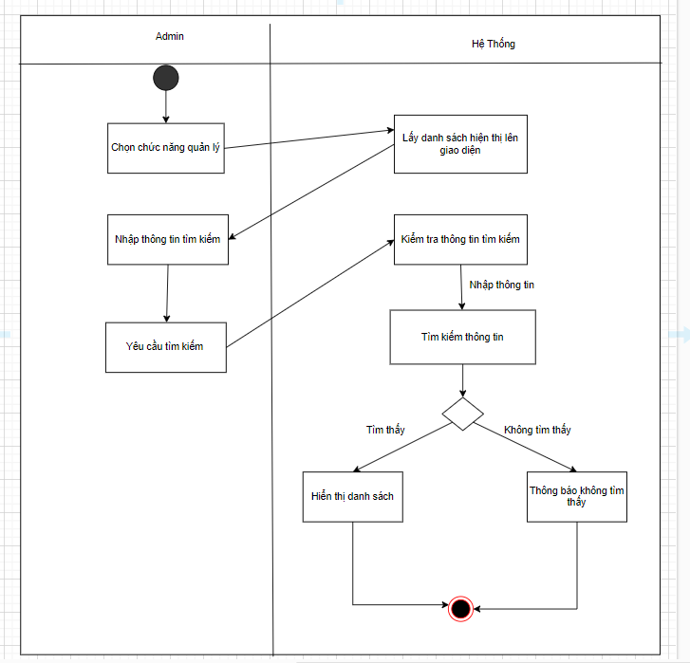

### Quy trình nghiệp vụ Sửa thông tin

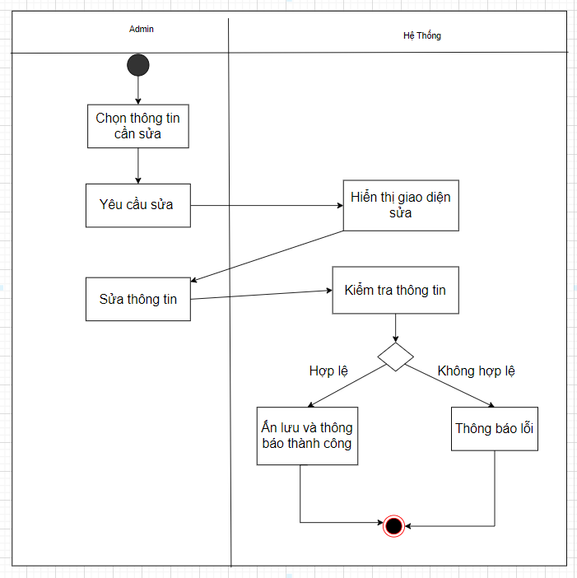

### Quy trình nghiệp vụ Tạo mới

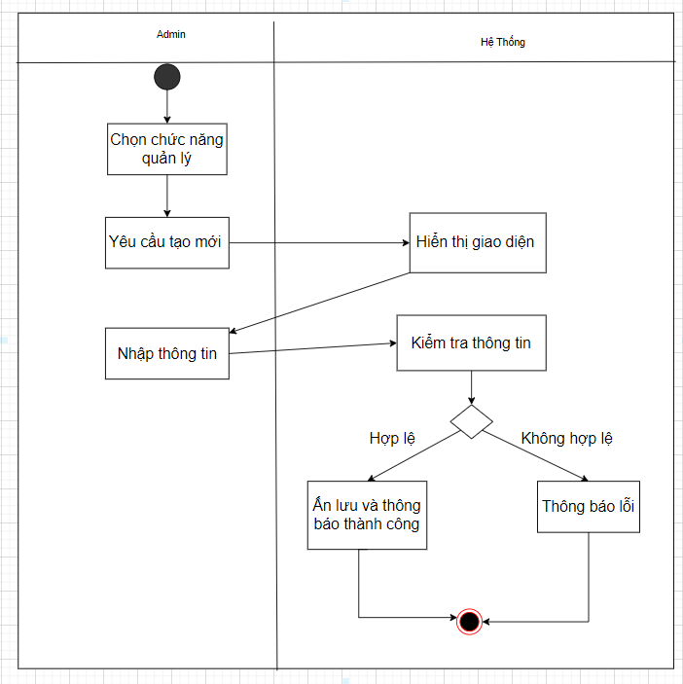

# Đặc tả các chức năng

Chi tiết về các use case được đưa ra trong phần 2 được đặc tả trong các phần dưới đây.

## Đặc tả chức năng “Đăng nhập”

|  |  |  |  |
| --- | --- | --- | --- |
| Mã Use case | UC001 | Tên Use case | Đăng nhập |
| Tác nhân | Admin hoặc Sinh viên | | |
| Tiền điều kiện | Student đã đăng ký tài khoản với hệ thống | | |
| Luồng sự kiện chính  (Thành công) | |  |  |  | | --- | --- | --- | | STT | Thực hiện bởi | Hành động | |  | Người dùng | Chọn chức năng Đăng nhập | |  | Hệ thống | Hiển thị giao diện đăng nhập | |  | Người dùng | Chọn admin hoặc sinh viên  Nhập tài khoản và mật khẩu (mô tả phía dưới *) | |  | Người dùng | Yêu cầu đăng nhập | |  | Hệ thống | Kiểm tra xem người dùng đã nhập các trường bắt buộc nhập hay chưa | |  | Hệ thống | Kiểm tra tài khoản và mật khẩu có hợp lệ do người dùng nhập trong hệ thống hay không | |  | Hệ thống | Hiển thị giao diện người dùng thư viện kèm tài khoản của người dùng đăng nhập | | | |
| Luồng sự kiện thay thế | |  |  |  | | --- | --- | --- | | STT | Thực hiện bởi | Hành động | | 3a. | Hệ thống | Hiển thị giao diện với admin nếu người dùng chọn đăng nhập với tư cách là admin và hiện thị giao diện với sinh viên nếu người dùng đăng nhập với tư cách sinh viên | | 6a. | Hệ thống | Thông báo lỗi: tài khoản hoặc mật khẩu chưa đúng nếu không tìm thấy tài khoản và mật khẩu trong hệ thống | | | |
| Hậu điều kiện | Không | | |

* Dữ liệu đầu vào của thông tin cá nhân gồm các trường dữ liệu sau:

|  |  |  |  |  |  |
| --- | --- | --- | --- | --- | --- |
| **STT** | **Trường dữ liệu** | **Mô tả** | **Bắt buộc?** | **Điều kiện hợp lệ** | **Ví dụ** |
|  | Tài khoản (SDT đăng kí) |  | Có |  | 0345678221 |
|  | Mật khẩu |  | Có |  | 111 |

## Đặc tả chức năng “Quản lý sinh viên”

|  |  |  |  |
| --- | --- | --- | --- |
| Mã Use case | UC003 | Tên Use case | QL Sinh Viên |
| Tác nhân | Admin | | |
| Tiền điều kiện | Không | | |
| Luồng sự kiện chính  (Thành công) | | STT | Thực hiện bởi | Hành động | | --- | --- | --- | |  | Admin | Chọn chức năng Quản lý sinh viên | |  | Hệ thống | Hiển thị giao diện Quản lý sinh viên | |  | Admin | Chọn chức năng sửa hoặc xóa với các sinh viên đã đăng ký  Chọn chức năng tạo mới cho những sinh viên chưa đăng ký bằng cách nhập các thông tin cá nhân (mô tả phía dưới *) | |  | Admin | Yêu cầu đăng ký đối với sinh viên chưa đăng ký  Yêu cầu sửa đối với những sinh viên sai thông tin | |  | Hệ thống | Kiểm tra xem Admin đã nhập các trường bắt buộc nhập hay chưa | |  | Hệ thống | Kiểm tra địa chỉ email ,số điện thoại nhập có hợp lệ không | |  | Hệ thống | Kiểm tra mật khẩu | |  | Hệ thống | Kiểm tra tài khoản đã tồn tại chưa | |  | Hệ thống | Lưu thông tin đã chỉnh sửa đối với sinh viên sửa thông tin | |  | Hệ thống | Lưu thông tin tài khoản và thông báo đăng ký thành công | | | |
| Luồng sự kiện thay thế | |  |  |  | | --- | --- | --- | | STT | Thực hiện bởi | Hành động | | 5a. | Hệ thống | Thông báo lỗi: Cần nhập các trường bắt buộc nhập nếu admin nhập thiếu | | 6a. | Hệ thống | Thông báo lỗi: Địa chỉ email không hợp lệ nếu địa chỉ email không hợp lệ, Số điện thoại không hợp lệ | | 7a. | Hệ thống | Thông báo lỗi: Mật khẩu | | 8a. | Hệ thống | Thông báo lỗi Tài khoản đã tồn tại nếu tài khoản trên đã có trong cơ sở dữ liệu | | | |
| Hậu điều kiện |  | | |

* Dữ liệu đầu vào của thông tin cá nhân gồm các trường dữ liệu sau:

| **STT** | **Trường dữ liệu** | **Mô tả** | **Bắt buộc?** | **Điều kiện hợp lệ** | **Ví dụ** |
| --- | --- | --- | --- | --- | --- |
|  | Mã sinh viên | Chỉ sinh viên có trường này | Có |  | A39006 |
|  | Mật khẩu |  | Có |  | 666 |
|  | Ngày sinh |  | có |  | 01/03/2002 |
|  | Họ và tên |  | Có |  | Vũ Văn Trung |
|  | Giới tính | Lựa chọn Nam hoặc Nữ | Có |  | Nam |
|  | Lớp |  | có |  | Công nghệ thông tin |
|  | Địa chỉ |  | Không |  | Hà Nội |
|  | Số ĐT |  | Có |  | 0987654321 |
|  | Email |  | Có |  | trung@gmail.com |

## Đặc tả chức năng “Quản Lý Sách”

|  |  |  |  |  |  |  |  |  |
| --- | --- | --- | --- | --- | --- | --- | --- | --- |
| Mã Use case | | UC003A | | | | Tên Use case | | Quản lý sách |
| Tác nhân | | Admin | | | | | | |
| Tiền điều kiện | |  | | | | | | |
| Luồng sự kiện chính  (Thành công) | | |  |  |  | | --- | --- | --- | | STT | Thực hiện bởi | Hành động | |  | admin | Chọn chức năng Quản lý sách | |  | Hệ thống | Hiển thị giao diện quản lý sách | |  | Admin | Chọn chức Sửa hoặc Xóa đối với những sách đã có thông tin  Chọn chức năng tạo mới để thêm thông tin sách mới nhập các thông tin sách * | |  | Hệ thống | Hiển thị thông tin sách đã có với chức năng sửa  Hiển thị bảng thông tin sách cần nhập đối với tạo mới | |  | Admin | Điền thông tin sách cần thêm | |  | Hệ thống | Kiểm tra thông tin nhập | |  | Hệ thống | Kiểm tra số lượng admin nhập | |  | Hệ thống | Lưu thông tin sách | | | | | | | |
| Luồng sự kiện thay thế | | |  |  |  | | --- | --- | --- | | STT | Thực hiện bởi | Hành động | | 6a. | Hệ thống | Thông báo lỗi: Nhập sai thông tin sách | | 6b | Hệ thống | Thông báo lỗi : Sách nhập trùng tên hoặc đã có | | | | | | | |
| Hậu điều kiện | | không | | | | | | |
| * Dữ liệu đầu vào của thông tin Sách gồm các trường dữ liệu sau: | | | | | | | | |
| **STT** | **Trường dữ liệu** | | **Mô tả** | **Bắt buộc?** | **Điều kiện hợp lệ** | | **Ví dụ** | |
|  | Mã sách | |  | Có |  | | S02 | |
|  | Tên sách | |  | Có |  | | Tiếng Hàn cơ bản | |
|  | NXB | |  | có |  | | Việt Nam | |
|  | Thể loại | |  | Có |  | | Sách Dịch Thuật | |
|  | Tác giả | |  | Có |  | | Thanh Chúc | |
|  | Số lượng | |  | có |  | | 16 | |
|  | Ngày nhập | |  | có |  | | 11/03/2019 | |
|  | Nội dung | |  | Có |  | | Dành cho người mới | |

## Đặc tả chức năng “Quản lý thể loại sách”

|  |  |  |  |
| --- | --- | --- | --- |
| Mã Use case | UC003B | Tên Use case | QL Thể loại |
| Tác nhân | admin | | |
| Tiền điều kiện |  | | |
| Luồng sự kiện chính  (Thành công) | |  |  |  | | --- | --- | --- | | STT | Thực hiện bởi | Hành động | |  | Admin | Chọn Chức năng quản lý thể loại sách | |  | Hệ thống | Hiện thị giao diện quản lý | |  | Admin | Chọn chức Sửa hoặc Xóa đối với những thể loại đã có thông tin  Chọn chức năng tạo mới để thêm thông tin thể loại mới nhập các thông tin thể loại * | |  | Hệ thống | Hiển thị thông tin sách đã có với chức năng sửa  Hiển thị bảng thông tin sách cần nhập đối với tạo mới | |  | Admin | Điền thông tin thể loại cần thêm | |  | Hệ thống | Kiểm tra thông tin nhập | |  | Hệ thống | Lưu thông tin đã thêm hoặc sửa | | | |
| Luồng sự kiện thay thế | |  |  |  | | --- | --- | --- | | STT | Thực hiện bởi | Hành động | | 6a. | Hệ thống | Thông báo lỗi: Nhập sai thông tin thể loại | | 6b. | Hệ thống | Thông báo lỗi : Thể loại nhập trùng tên hoặc đã có | | | |
| Hậu điều kiện | không | | |

* Dữ liệu đầu vào của thông tin Thể loại sách gồm các trường dữ liệu sau:

| **STT** | **Trường dữ liệu** | **Mô tả** | **Bắt buộc?** | **Điều kiện hợp lệ** | **Ví dụ** |
| --- | --- | --- | --- | --- | --- |
|  | Mã thể loại |  | Có |  | TL01 |
|  | Tên thể loại |  | Có |  | Sách Thiếu Nhi |
|  | Vị trí |  | có |  | Dãy 1 |

## Đặc tả chức năng “Quản lý phiếu mượn”

|  |  |  |  |
| --- | --- | --- | --- |
| Mã Use case | UC004 | Tên Use case | QL phiếu mượn |
| Tác nhân | Admin | | |
| Tiền điều kiện | không | | |
| Luồng sự kiện chính  (Thành công) | |  |  |  | | --- | --- | --- | | STT | Thực hiện bởi | Hành động | |  | Admin | Chọn chức năng quản lý phiếu mượn | |  | Hệ thống | Hiển thị giao diện quản lý | |  | Admin | Chọn chức Sửa hoặc Xóa đối với những phiếu mượn đã có  Chọn chức năng tạo mới để thêm thông tin phiếu mượn mới nhập các thông tin về phiếu mượn * | |  | Hệ thống | Hiển thị thông tin phiếu mượn đã có với chức năng sửa  Hiển thị bảng thông tin phiếu mượn cần nhập đối với tạo mới | |  | Admin | Điền thông tin thể loại cần thêm | |  | Hệ thống | Kiểm tra thông tin nhập | |  | Hệ thống | Lưu thông tin đã thêm hoặc sửa | | | |
| Luồng sự kiện thay thế | |  |  |  | | --- | --- | --- | | STT | Thực hiện bởi | Hành động | | 6a | Hệ thống | Thông báo lỗi: Nhập sai thông tin phiếu mượn | | 6b | Hệ thống | Thông báo lỗi :Phiếu mượn nhập trùng mã hoặc đã có | | | |
| Hậu điều kiện | Không | | |

*Dữ liệu đầu vào của thông tin Phiếu mượn gồm các trường dữ liệu sau:

|  |  |  |  |  |
| --- | --- | --- | --- | --- |
| **STT** | **Trường dữ liệu** | **Mô tả** | **Định dạng hiển thị** | **Ví dụ** |
|  | Mã phiếu mượn |  |  | PM01 |
|  | Mã sinh viên |  |  | A38004 |
|  | Mã sách |  |  | S04 |
|  | Số lượng mượn |  | int | 3 |
|  | Ngày đăng ký mượn |  | Date | 12/03/2023 |
|  | Ngày đăng ký trả |  | Date | 15/3/2023 |

## Đặc tả chức năng “Quản lý vi phạm”

|  |  |  |  |
| --- | --- | --- | --- |
| Mã Use case | UC005 | Tên Use case | QL vi phạm |
| Tác nhân | Admin | | |
| Tiền điều kiện | Không | | |
| Luồng sự kiện chính  (Thành công) | | STT | Thực hiện bởi | Hành động | | --- | --- | --- | |  | Admin | Chọn chức năng quản lý vi phạm | |  | Hệ thống | Hiển thị giao diện quản lý | |  | Admin | Chọn chức Sửa hoặc Xóa đối với những vi phạm đã có  Chọn chức năng tạo mới để thêm thông tin vi phạm mới , nhập các thông tin về vi phạm * | |  | Hệ thống | Hiển thị thông tin vi phạm đã có với chức năng sửa  Hiển thị bảng thông tin vi phạm cần nhập đối với tạo mới | |  | Admin | Điền thông tin vi phạm cần thêm | |  | Hệ thống | Kiểm tra thông tin nhập | |  | Hệ thống | Lưu thông tin đã thêm hoặc sửa | | | |
| Luồng sự kiện thay thế | |  |  |  | | --- | --- | --- | | STT | Thực hiện bởi | Hành động | | 6a | Hệ thống | Thông báo lỗi: Nhập sai thông tin phiếu mượn | | 6b | Hệ thống | Thông báo lỗi :Vi phạm nhập trùng mã hoặc đã có | | | |
| Hậu điều kiện | Không | | |

* Dữ liệu đầu vào của thông tin Vi phạm gồm các trường dữ liệu sau:

|  |  |  |  |  |
| --- | --- | --- | --- | --- |
| **STT** | **Trường dữ liệu** | **Mô tả** | **Định dạng hiển thị** | **Ví dụ** |
|  | Mã vi phạm |  |  | VP01 |
|  | Mã sinh viên |  |  | A39003 |
|  | Lỗi vi phạm |  |  | Rách sách |

## Đặc tả chức năng “Thống kê”

|  |  |  |  |
| --- | --- | --- | --- |
| Mã Use case | UC005 | Tên Use case | Thống kê |
| Tác nhân | Admin | | |
| Tiền điều kiện | Không | | |
| Luồng sự kiện chính  (Thành công) | | STT | Thực hiện bởi | Hành động | | --- | --- | --- | |  | Admin | Chọn chức năng Thống kê | |  | Hệ thống | Hiển thị giao diện | |  | Admin | Chọn thông tin cần xem ( sinh viên , sách , thể loại sách , phiếu mượn) | |  | Hệ thống | Hiển thị giao diện thông tin | |  | Admin | Tìm kiếm thông tin | |  | Hệ thống | Kiểm tra thông tin nhập | |  | Hệ thống | Hiển thị thông tin | | | |
| Luồng sự kiện thay thế | |  |  |  | | --- | --- | --- | | STT | Thực hiện bởi | Hành động | | 6a | Hệ thống | Thông báo lỗi: Nhập sai thông tin | | | |
| Hậu điều kiện | Không | | |

# Các yêu cầu phi chức năng

## Yêu cầu chung về chức năng kỹ thuật

* Quản trị người dùng: Chức năng Quản trị người dùng cho phép người dùng đăng ký tài khoản hoặc quản trị cấp tài khoản cho người dùng, lưu trữ các thông tin dưới dạng hồ sơ người dùng, cấp quyền sử dụng theo vai trò và báo cáo hoạt động của từng người dùng;
* Sao lưu và phục hồi dữ liệu: Cung cấp công cụ cho người quản trị thực hiện sao lưu định kỳ, sao lưu đột xuất và cho phép phục hồi dữ liệu theo phiên bản đã được lưu trữ khi cần thiết hoặc khi có sự cố xảy ra;
* Nhật ký theo dõi: Lưu các sự kiện (eventlog) diễn ra trong toàn bộ hệ thống để phục vụ theo dõi, giám sát và có phương án xử lý nhanh nhất khi hệ thống gặp sự cố;
* An toàn, bảo mật: Thực hiện các cơ chế xác thực, cấp phép truy cập trên cổng thông tin, đồng thời hỗ trợ cơ chế trao đổi thông tin, dữ liệu được mã hóa đảm bảo an toàn cho hệ thống cổng thông tin trong quá trình khai thác, vận hành;
* Có chức năng kết xuất dữ liệu (export) ra các dạng file excel/xml theo cấu trúc tại đầu các tỉnh và chức năng cập nhật dữ liệu (import) từ các file excel/xml tại đầu tuyến trung ương.
* Tích hợp hệ thống thu nhận thông tin chi tiết về sự thay đổi các chỉ số đô thị trong suốt quá trình theo dõi.

## Yêu cầu về giao diện

* Giao diện cần đẹp và tạo ấn tượng cho người xem.
* Bố cục trình bày dễ xem và dễ sử dụng.
* Giao diện (hệ thống menu, hệ thống trợ giúp, v.v...) nhất quán, dễ dùng, thuận tiện cho người sử dụng.

## Yêu cầu về bảo mật

Các tiêu chuẩn về bảo mật và toàn vẹn dữ liệu cần đáp ứng các yêu cầu:

* Bảo mật chia làm nhiều mức
* Mã hóa các dữ liệu có yêu cầu bảo mật cao (mật khẩu mã hóa bằng hàm băm)
* Sử dụng hỗ trợ an toàn bảo mật của các ứng dụng nền
* Sử dụng giải pháp xác thực người dùng đa nhân tố
* Đối với việc khắc phục rủi ro phát sinh cần đáp ứng các yêu cầu:
* Tính sẵn sàng khôi phục lại trạng thái trước đó (Restore Database)
* Luôn luôn đề phòng rủi ro: Tự động sao lưu dữ liệu theo định kỳ.

## Yêu cầu về sao lưu, phục hồi dữ liệu

Sao lưu và phục hồi dữ liệu: Cung cấp công cụ cho người quản trị thực hiện sao lưu định kỳ, sao lưu đột xuất và cho phép phục hồi dữ liệu theo phiên bản đã được lưu trữ khi cần thiết hoặc khi có sự cố xảy ra.

# Thiết kế cơ sở dữ liệu

## Sơ đồ cơ sở dữ liệu:

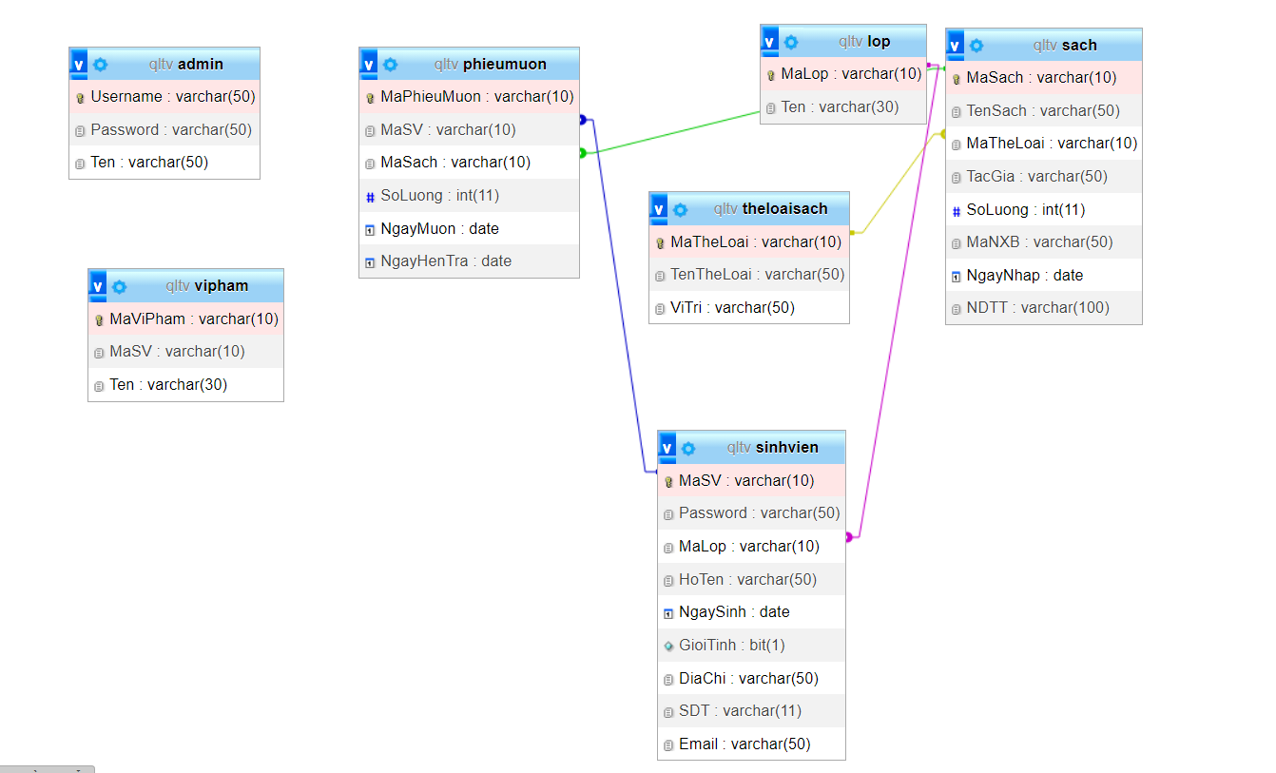

Hình 5.1. Sơ đồ cơ sở dữ liệu

## Giao diện minh họa

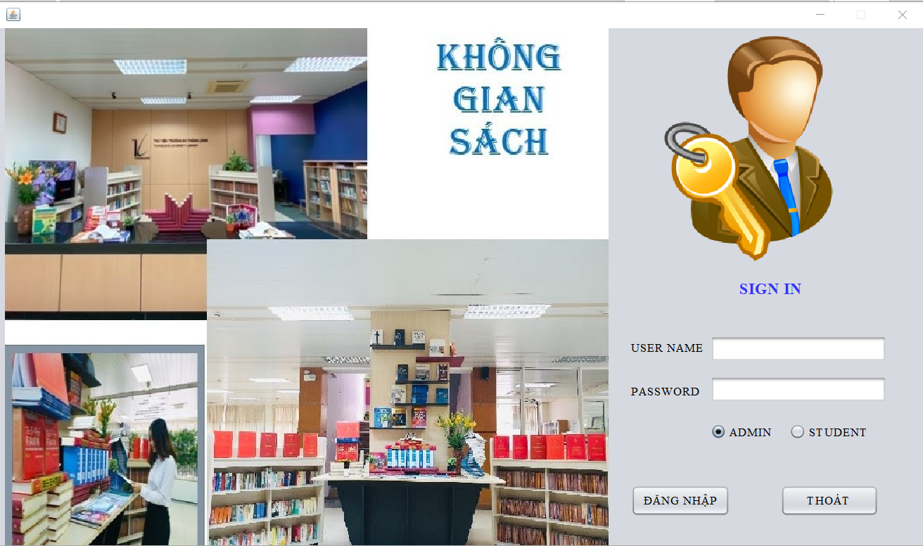

Hình 5.2. Giao diện đăng nhập

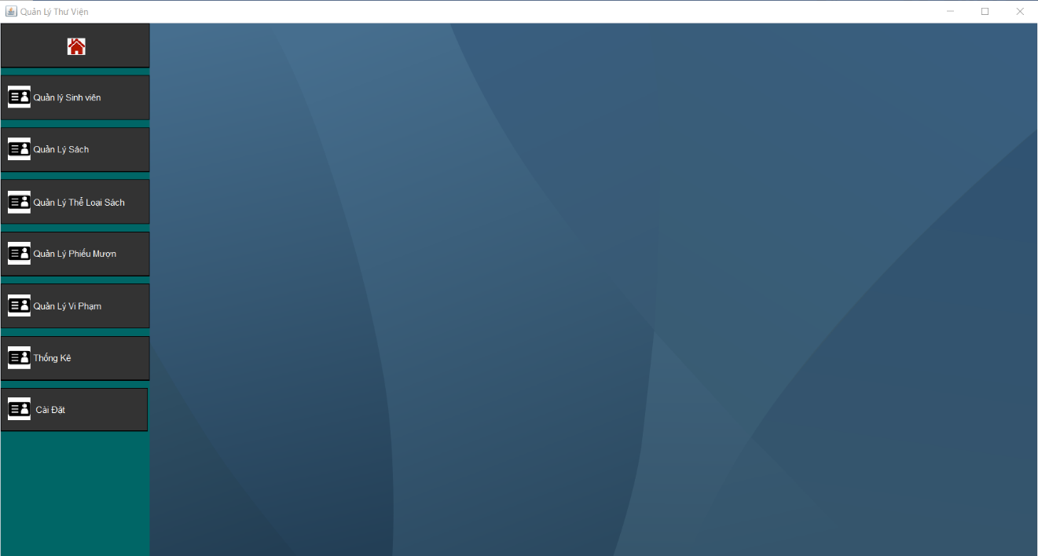

Hình 5.3. Giao diện Admin

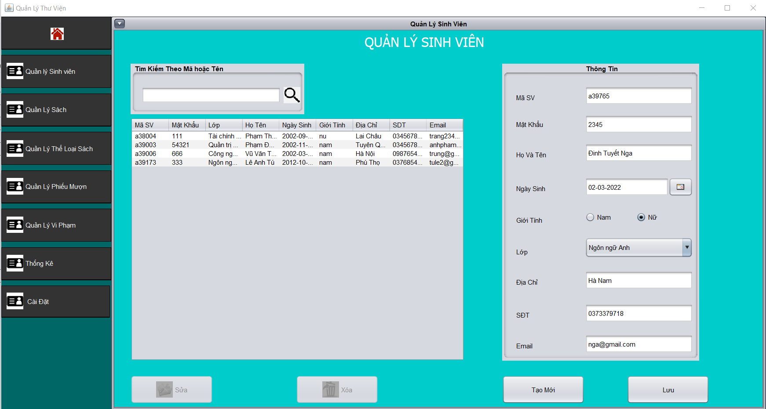

Hình 5.4. Giao diện quản lý sinh viên

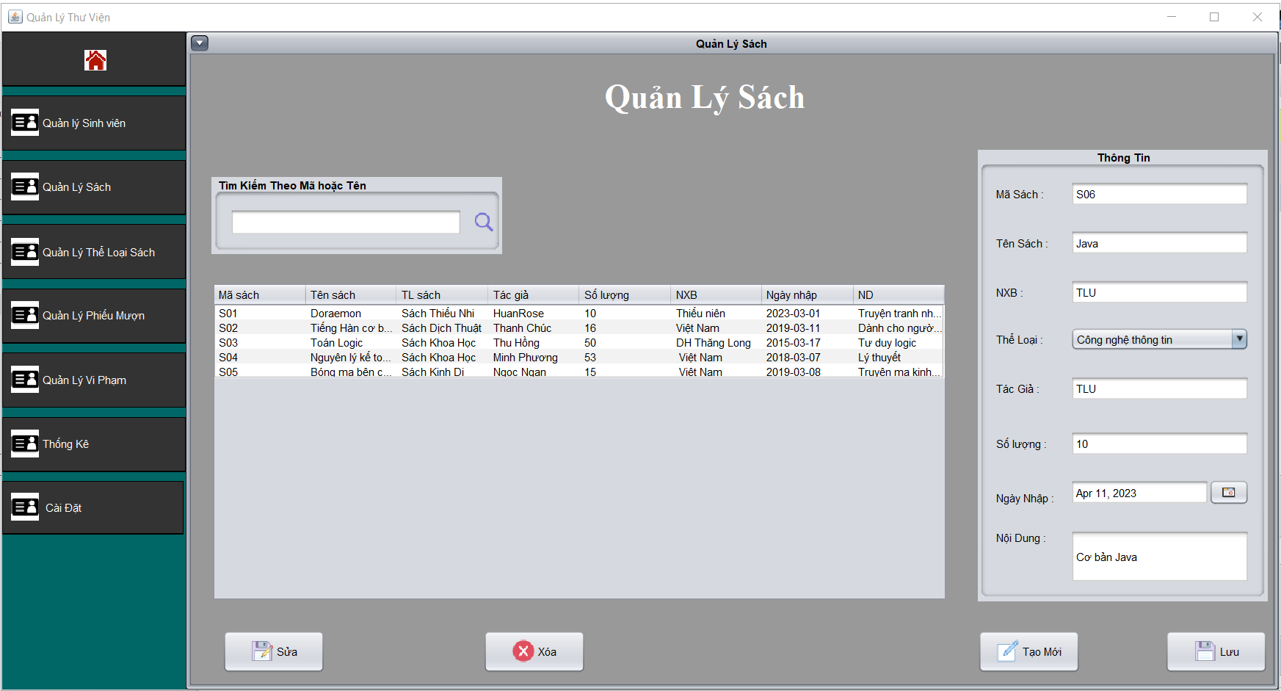

Hình 5.5. Giao diện quản lý sách

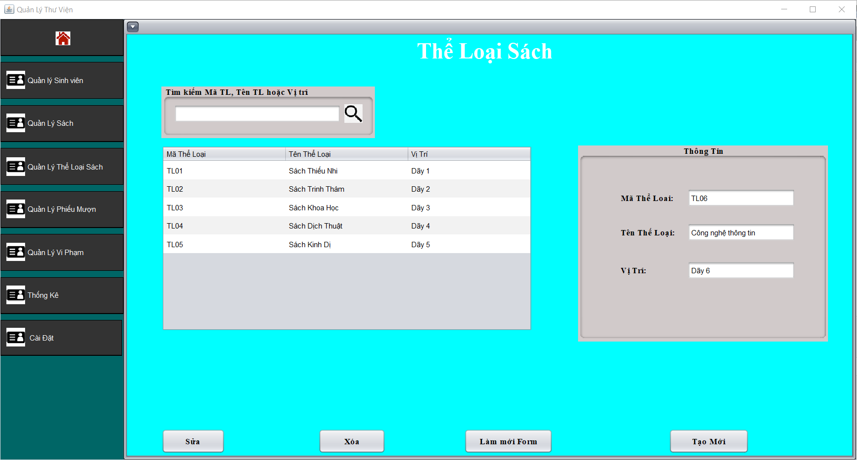

Hình 5.6. Giao diện thể loại sách

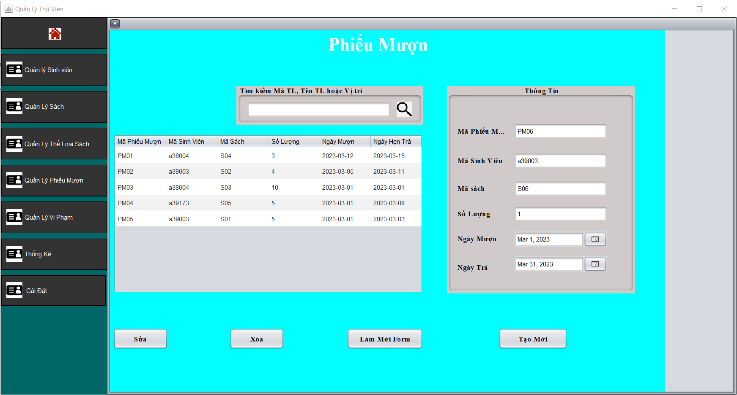

Hình 5.7. Giao diện phiếu mượn sách

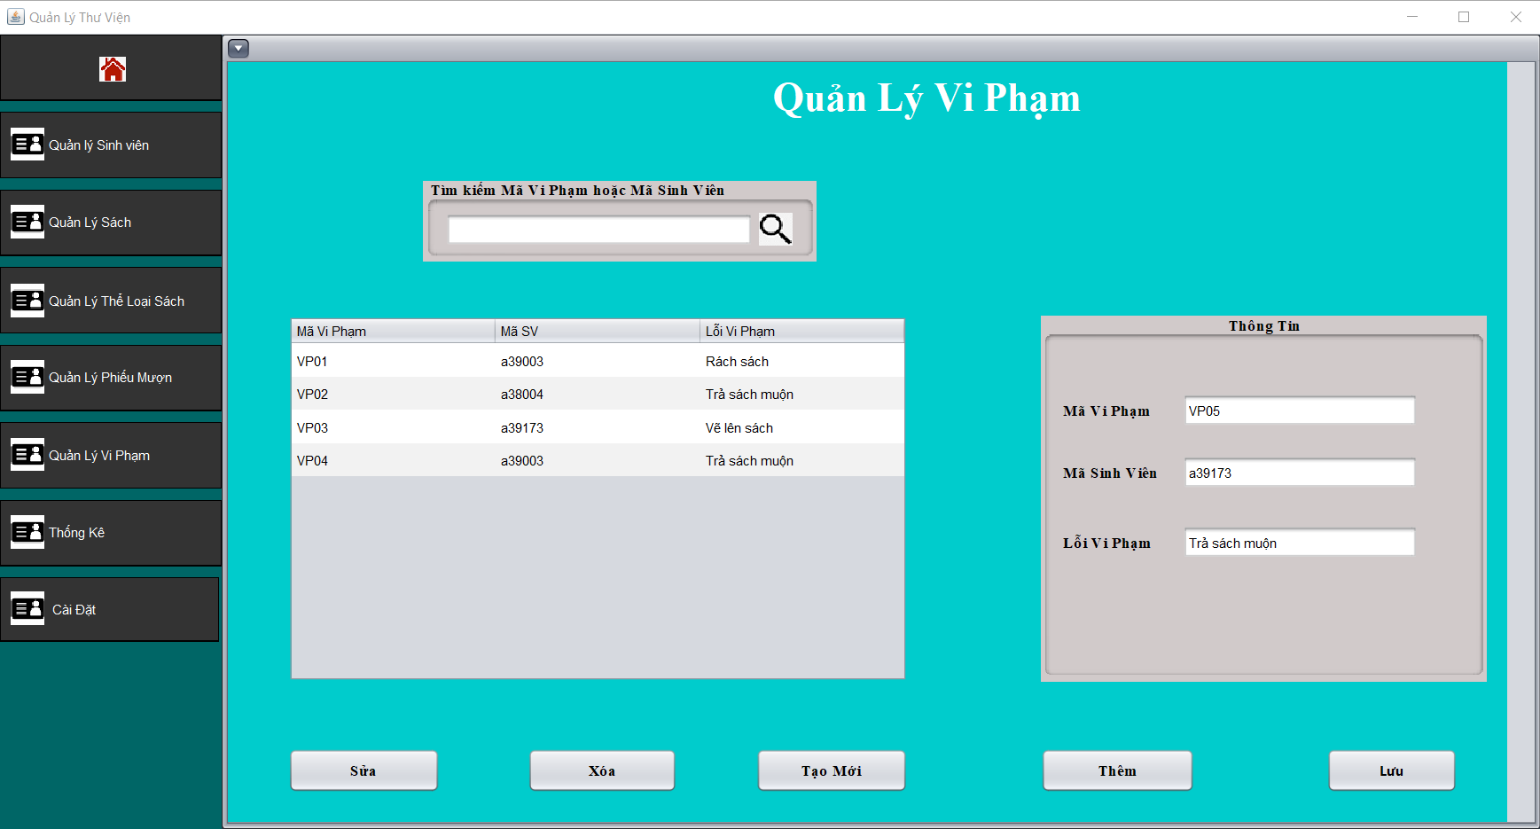

Hình 5.8. Giao diện quản lý phi phạm

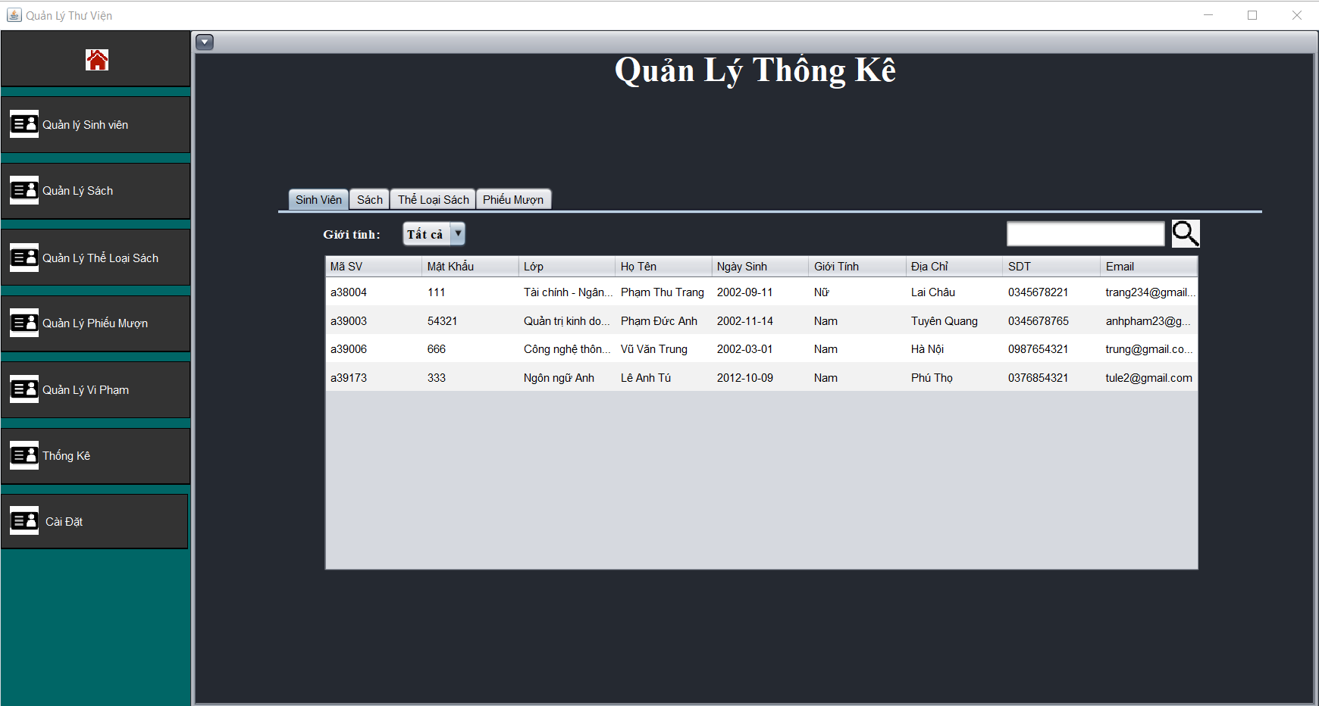

Hình 5.9. Giao diện thống kê (sinh viên, sách, thể loại sách, phiếu mượn)

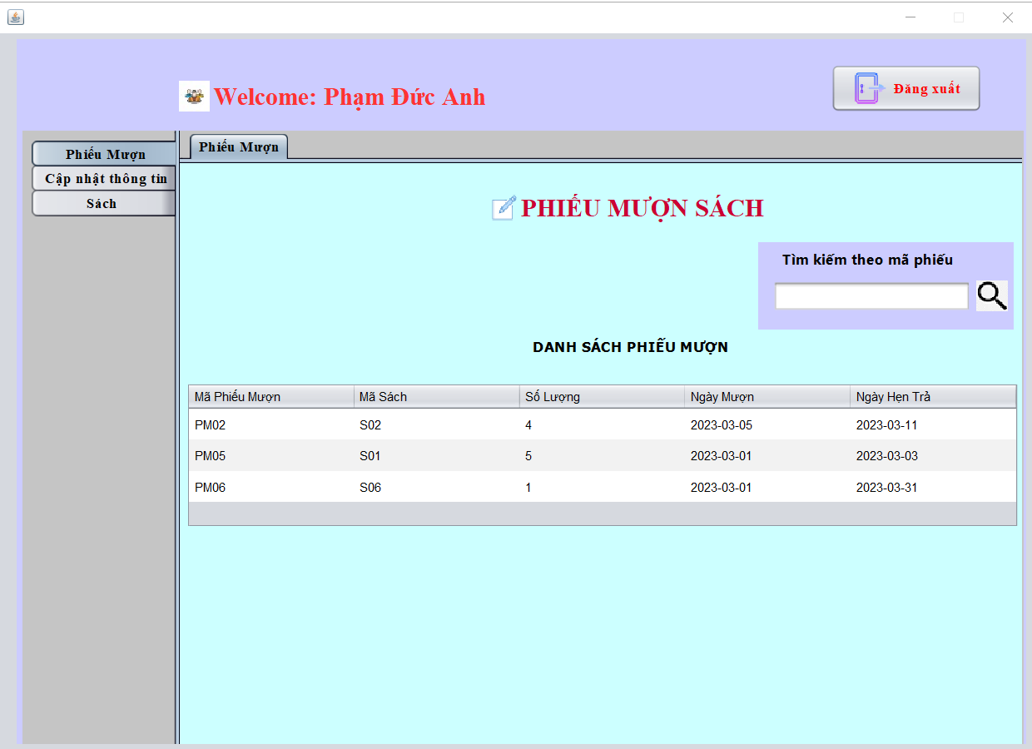

Hình 5.10. Giao diện tài khoản sinh viên

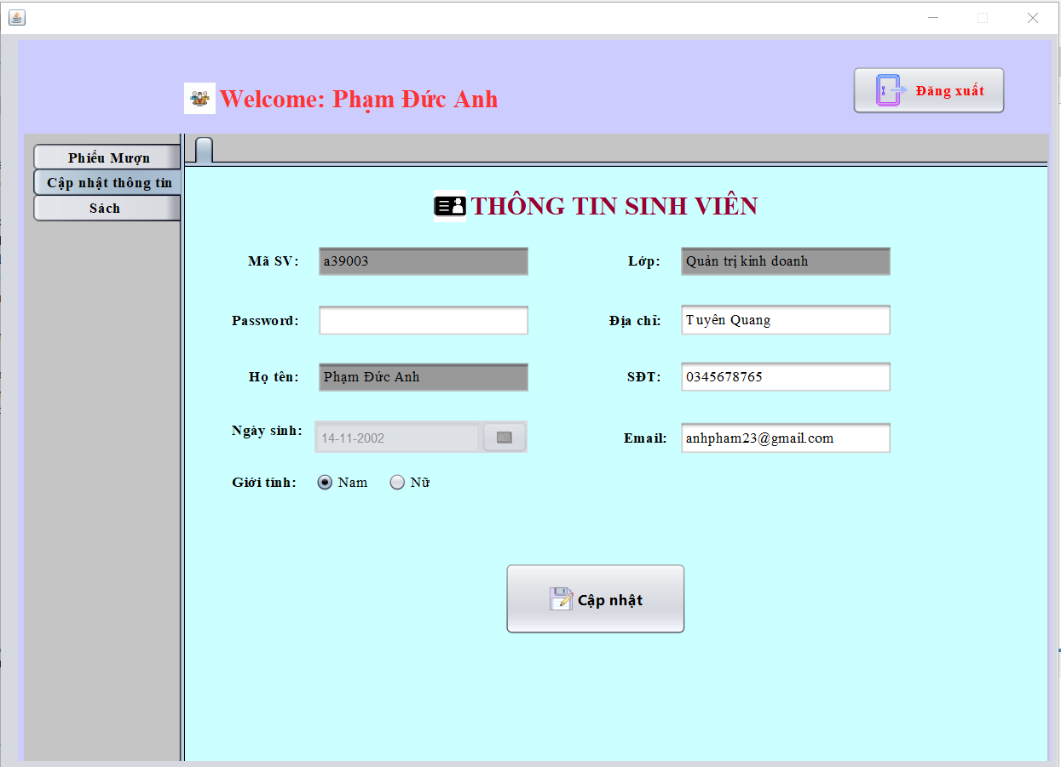

Hình 5.11. Giao diện thông tin sinh viên

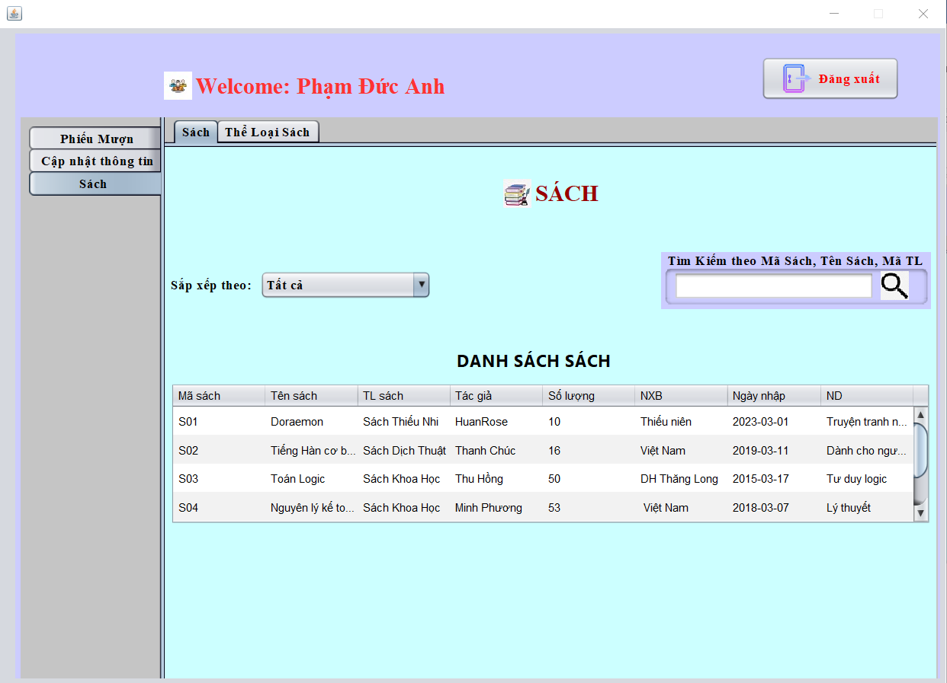

Hình 5.12. Giao diện sách và thể loại sách của sinh viên

# Hướng dẫn cài đặt chương trình

* Trước hết bạn cần cài đặt Mysql hoặc XAMP server
  + - Link tải Xamp Server <https://www.apachefriends.org/download.html>
    - Link tải Mysql : <https://www.mysql.com/downloads/>
* Tạo kết nối server với tài khoản mặc định “root” và mật khẩu mặc định rỗng
* Export file library.sql trong thư mục SourceCode/LibraryProject/dist của project vào Mysql hoặc phpMyAdmin của Xamp.

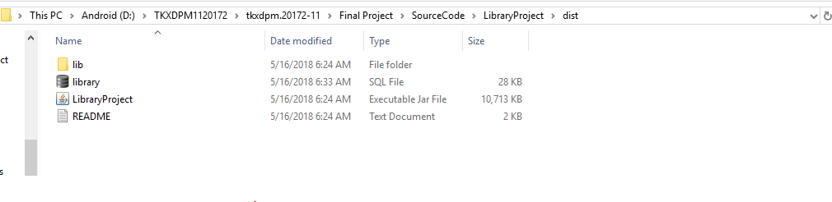

* Tiến hành chạy file LibraryProject.jar , hãy chắc chắn rắng server local của bạn đang được chạy